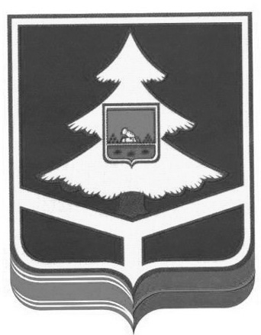

## **ТЕРРИТОРИАЛЬНАЯ ИЗБИРАТЕЛЬНАЯ КОМИССИЯ**

**БРАСОВСКОГО РАЙОНА**

**РЕШЕНИЕ**

«28» марта 2023г. № 18/1

рп. Локоть

Об участковых избирательных комиссиях

нового состава, подлежащих формированию

на территории Брасовского муниципального

района Брянской области в 2023 году

В соответствии с пунктом 9 статьи 26, статьей 27 Федерального закона от 12 июня 2002 г. № 67-ФЗ «Об основных гарантиях избирательных прав и права на участие в референдуме граждан Российской Федерации», постановлением Центральной избирательной комиссии Российской Федерации от 15 марта 2023 г. № 111/863-8 «О методических рекомендациях о порядке формирования территориальных, окружных и участковых избирательных комиссий» территориальная избирательная комиссия Брасовского района р е ш и л а:

1. Утвердить Перечень участковых избирательных комиссий, подлежащих формированию на территории Брасовского муниципального района Брянской области в 2023 году согласно приложению.

2. Опубликовать в периодическом печатном издании – газете «Вестник» и разместить на информационной странице территориальной избирательной комиссии в информационно-телекоммуникационной сети «Интернет» информационное сообщение о приеме предложений по кандидатурам членов участковых избирательных комиссий с правом решающего голоса в составы участковых избирательных комиссий, подлежащих формированию на территории Брасовского муниципального района Брянской области.

3. Контроль за исполнением настоящего решения возложить на председателя территориальной избирательной комиссии Брасовского района Ю.А. Лушникову.

Председатель ТИК Ю.А. Лушникова

Секретарь ТИК Т.Н. Кравченко

Приложение

к решению территориальной

избирательной комиссии

Брасовского района

от « 28 » марта № 18/1

ПЕРЕЧЕНЬ

участковых избирательных комиссий, подлежащих формированию

на территории Брасовского муниципального района Брянской области

в 2023 году

|  |  |
| --- | --- |
| *№ п/п* | *Наименование участковой избирательной комиссии* |
| 1 | Участковая избирательная комиссия избирательного участка №172 |
| 2 | Участковая избирательная комиссия избирательного участка №173 |
| 3 | Участковая избирательная комиссия избирательного участка №174 |
| 4 | Участковая избирательная комиссия избирательного участка №175 |
| 5 | Участковая избирательная комиссия избирательного участка №176 |
| 6 | Участковая избирательная комиссия избирательного участка №177 |
| 7 | Участковая избирательная комиссия избирательного участка №178 |
| 8 | Участковая избирательная комиссия избирательного участка №179 |
| 9 | Участковая избирательная комиссия избирательного участка №180 |
| 10 | Участковая избирательная комиссия избирательного участка №181 |
| 11 | Участковая избирательная комиссия избирательного участка №183 |
| 12 | Участковая избирательная комиссия избирательного участка №184 |
| 13 | Участковая избирательная комиссия избирательного участка №185 |
| 14 | Участковая избирательная комиссия избирательного участка №186 |
| 15 | Участковая избирательная комиссия избирательного участка №187 |
| 16 | Участковая избирательная комиссия избирательного участка №189 |
| 17 | Участковая избирательная комиссия избирательного участка №190 |
| 18 | Участковая избирательная комиссия избирательного участка №191 |
| 19 | Участковая избирательная комиссия избирательного участка №192 |
| 20 | Участковая избирательная комиссия избирательного участка №193 |
| 21 | Участковая избирательная комиссия избирательного участка №194 |
| 22 | Участковая избирательная комиссия избирательного участка №195 |
| 23 | Участковая избирательная комиссия избирательного участка №196 |
| 24 | Участковая избирательная комиссия избирательного участка №197 |
| 25 | Участковая избирательная комиссия избирательного участка №198 |
| 26 | Участковая избирательная комиссия избирательного участка №199 |
| 27 | Участковая избирательная комиссия избирательного участка №200 |